# 系统策划书

说明:金币代表游戏中常用基础消耗货币，钻石代表稀有高级货币，材料代表升级角色等使用的通用素材，碎片代表通过收集合成的各类物品碎片，钥匙代表副本消耗物，以下各项数值未经过严格演算不代表最终成品。

## 一、基本系统

### 1.活动系统

#### 1.1签到系统

**1.1.1七日签到系统**

七日签到系统完成新手引导后开启，目的是提高新玩家留存率，辅助玩家前期成长。

点击七日签到图标后可以进入，点击退出按钮或界面外空白即可退出。

每天只可领取一次，未领取时有标识提示，领取后取消标识且显示已领取同时更换奖励预告。

具体奖励规则如下：



1.1.1.1七日签到奖励规则

具体奖励界面如下：



1.1.1.2具体奖励界面

**1.1.2每日签到系统**

每日签到系统10级开放，奖励分为每日奖励和累登奖励，目的是为了鼓励玩家上线，提高每日活跃。

点击签到图标后可以进入，点击退出按钮或界面外空白即可退出。

每日奖励当天签到领取，领取内容依次顺延，每天只可领一次，奖池每月更换，领钻石时Vip等级达到一定要求（等于钻石×的倍数）可以得到双倍奖励。

累登奖励有3档奖励，当玩家累计登陆天数达到要求时即可领取，每月只可领一次，7天为第一档，21天为第二档，30天为第三档，奖池随每日奖励变动而变动。

以每个月30天为例：



1.1.2.1签到奖励表

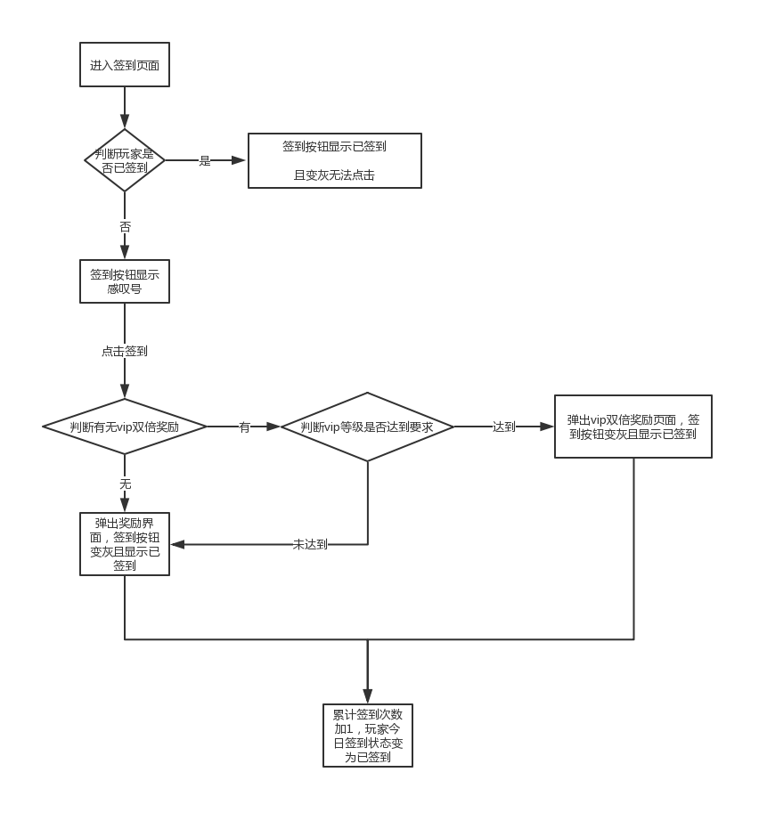

1.1.2.2每日签到流程图

#### 1.2充值系统

充值系统在完成新手指引后解锁，主要由两个部分组成，vip系统和充值活动系统。

1.2.1 VIP系统

Vip系统是用于统计玩家在游戏中的累计消费，并由此提供一定的服务的系统。

主要是为了促进玩家在游戏中的消费，从一定程度上区分付费玩家和免费玩家，奖励为只能领取一次的vip等级奖励和相应的vip特权。

充值项目具体奖励如下表所示：



1.2.1.1充值项目具体奖励

通过点击头像上方的vip等级进入vip界面，点击退出按钮或界面外空白即可退出。

界面构成如下：

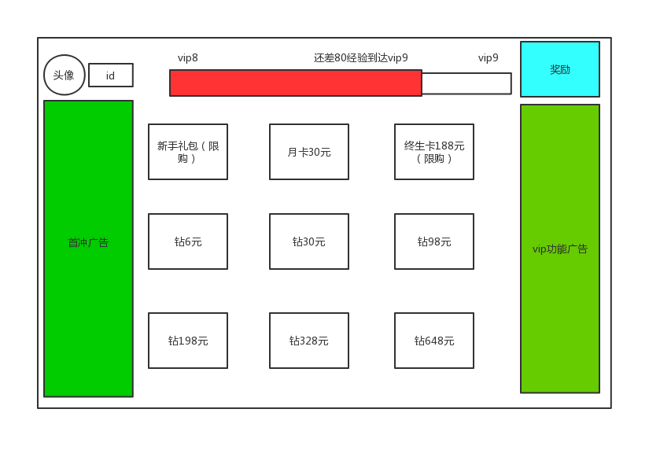

1.2.1.2 VIP界面示意图

界面详细解释：

1.Vip等级：初始经验为零，每充值1元增加一点经验，红色条代表现有经验。

2.两边的绿色部分：是广告部分，用于吸引玩家。

3.具体充值项目：占据了界面中的大部分位置，充值规则见上方，首冲双倍仅限钻石购买，以下首冲规则不对第一行充值项目生效，若玩家未完成首充，则在充值项目右下角标明首充双倍，充值后得到双倍钻石，在首冲完成后去除双倍标签。标有限购的仅限购买一次。

4.奖励：点击后显示vip等级对应奖励领取界面。如下所示：

